

**تقرير عن الأعمال التي تم استلامها**

شهر نوفمبر2023

**الأعمال التي تمت خلال الفترة من 1 إلى 31 نوفمبر 2023 لمواقع التواصل الاجتماعي: فيسبووك و انستجرام**

* تم نشر 9 بوست

( تم استلام 11 بوست فيcalendar شهر نوفمبر، تم نشر 7 بوست منها في نوفمبر، و 2 بوست من خارج الcalendar)

( تم نشر 1 بوست من calendar شهر نوفمبر في 31 أكتوبر )

* تم استلام 44 رييل في نوفمبر ولم يتم نشر منها أي رييل في نوفمبر

( تم طلب العديد من التعدبلات على الرييلز، تم تنفيذ البعض منها )

**الأعمال الخاصة بالموقع الإلكتروني**

* تم عمل تصميم النتيجة الأكاديمية وربطها بالموقع.
* العمل لا يزل جاري على GU Staff bios ، ولم يتم الانتهاء منه بعد.

**التسويق الرقمي**

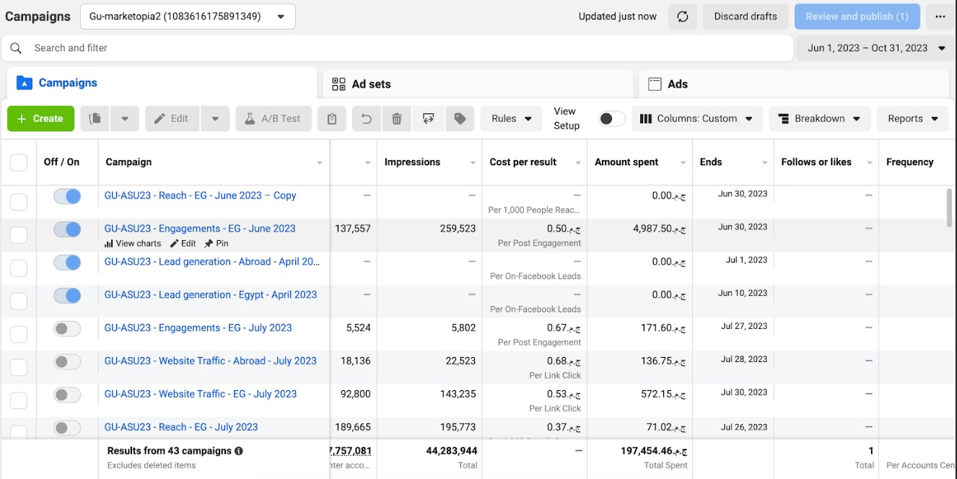

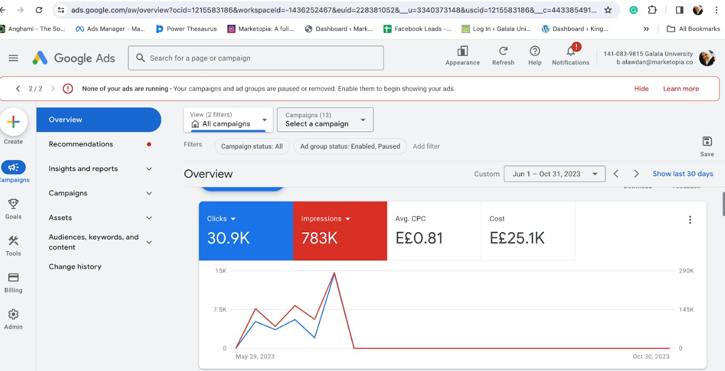

**أعمال التصاميم**

* **Traverse booth**

**مدير التسويق الإلكتروني مدير الخدمات الابتكارية**